
MINISTERIO DE DEFENSA NACIONAL
COMANDO GENERAL DE LAS FUERZAS MILITARES
EJÉRCITO NACIONAL
ESCUELA DE AVIACIÓN DEL EJÉRCITO NACIONAL

INFORME DE SUPERVISIÓN Y RECIBO A SATISFACCIÓN PARCIAL X TOTAL
No. 04

Bogotá D.C., JUNIO de 2025.

- CONTRATISTA | Nombre completo DANIEL ENRIQUE CAÑON ROJAS  Identificación: 80.231.169  Nacionalidad COLOMBIANA  Dirección – ciudad de residencia: Calle 74ª Nº 2-67  Teléfono de contacto: 3166216206  E-mail de contacto: danrojs30@hotmail.com
- SUPERVISOR | Nombre completo: CT. CAMILA ALEJANDRA MOLINA GALINDO  Cargo: SUPERVISORA DEL CONTRATO  Resolución de nombramiento No. 295 19 de febrero de 2025
- No. DEL CONTRATO – FECHA DE SUSCRIPCIÓN | No. Del contrato 294- CENACEDUCACION-2025  Fecha de suscripción 21/02/2025
- PÓLIZA DE GARANTÍA ÚNICA | No. De la Póliza 600 - 47 - 994000075103  Entidad que expide la póliza ASEGURADORA SOLIDARIA DE COLOMBIA  Fecha del certificado de aprobación de la Póliza 2025/02/25 Aprobado por CR.JORGE IVAN GUZMAN FORERO  Director CENACEDUCACION
- CRP | No. CDP 12325  Fecha expedición 2025-01-23  No CRP 32425  Fecha expedición 2025-02-25  Dependencia 088-CENTRAL ADMINISTRATIVA Y CONTABLE ESPECIALIDAD EDUCACION  Posición catálogo de gasto ( A-02-02-02-009-002 Servicios de Educacion )  Fuente NACIÓN  Recurso 10  Valor $26.523.000
- FECHA INICIO EJECUCIÓN CONTRACTUAL | 2025/02/21
- PLAZO DE EJECUCIÓN | 8 meses
- OBJETO CONTRACTUAL | CAPACITAR A LOS ALUMNOS DEL CURSO TECNICO EN MANTENIMIENTO AERONAUTICO, ABASTECIMIENTO DE AVIACION Y CURSO BASICO APERADOR DE ESTACIONES AERONAUTICAS Y METEOROLOGO AERONAUTICO DE ACUERDO A LA MALLA CURRICULAR.
- OBLIGACIONES CONTRACTUALES | 1. Participar de las preparaciones de instrucción realizadas por el jefe de educación superior militar.  2. Capacitar al personal de alumnos en los saberes y cursos asignados de acuerdo a la malla curricular de los mismos.  3. Revisar, construir y modificar los syllabus, contenido programático de los saberes asignados y recomendar cambios de los mismos al jefe de educación militar.  4. Entregar las notas de los saberes asignados a la sección de estadística dentro de las 72 horas después de finalizado el saber.  5. Las demás funciones asignadas por el jefe directo, supervisor del contrato o jefe de la dependencia de educación superior militar de acuerdo con la naturaleza del cargo.  - Prestar sus servicios de acuerdo con el profesionalismo y ética que le es exigible, aplicable y propia de su profesión, actividad y oficio.  - Presentar el informe de gestión al supervisor del contrato dentro de las fechas indicadas por este, de acuerdo con el anexo, establecido en el plan que emite el comandante del Ejército Nacional con el fin de impartir lineamientos para la celebración de contratos de prestación de servicios profesionales o de apoyo a la gestión, mediante la modalidad de contratación directa y la distribución del presupuesto.  - No cumplirá en ningún caso con el control de los horarios de llegado o salida a través de los libros de entrada a la Unidad, sección o dependencia del Ejercito Nacional. En caso de que se incumpla esta obligación, el contratista se compromete con la firma del contrato a no presentarlo como prueba futura, dada su inobservancia de lo pactado entre las partes y configurarse como pre-constitución falaz probatoria.  El registro de ingresos sistematizado (ficheros) al lugar donde se desarrolle el contrato no se entenderá en ningún caso como registro de control de horarios de llegada o salida, si no es el cumplimiento de requisitos para la seguridad militar.  - Tener disponibilidad y disposición para el desarrollo del contrato por lo que no podrá suscribir más de un contrato con el Ejército Nacional.  - El cumplimiento de las obligaciones contractuales específicas señaladas en los respectivos contratos de prestación de servicios deben estar encaminadas al desarrollo de la misión y capacidades de cada unidad o dependencia.  - El contratista debe custodiar los medios entregados y a la terminación del presente contrato devolver los insumos, suministros herramientas, dotación, implementación, inventarios y/o materiales que sean eventualmente y por la necesidad del cumplimiento del objeto contractual, puestos a su disposición para la prestación del servicio objeto de este contrato, en caso de pérdida o daño le serán aplicables las disposiciones pertinentes contenidas en la ley 1476 de 2011.  - El contratista autoriza al MDN-EJERCITO NACIONAL a realizar los estudios de seguridad, comprobación de lealtad, realización de los exámenes de poligrafía y pruebas psicométricas antes y durante la contratación.  - Conocer que en caso de incumplimiento de las obligaciones contractuales en cualquier tiempo se dará aplicación al procedimiento descrito en el artículo 86 de la Ley 1474 de 2011 y a la cláusula resolutoria para disolver el contrato.  - Entre las partes contratantes se debe incluir en el contrato una cláusula resolutoria del contrato, donde se dé por disuelto en forma unilateral y de carácter inmediato el mismo ante el incumplimiento de alguna de las obligaciones. Estableciendo que dicha cláusula puede hacerse efectiva en los contratos de prestación de servicios, en los cuales se hubiere incluido expresamente como “cláusula excepcional”, como quiera que en esta dicha estipulación resuelta facultativa y por tanto se encuentre expresa y legalmente autorizada su inclusión.  - Dar cumplimiento al cronograma de actividades establecido con el supervisor, en el cual hace parte integral del contrato de prestación de servicios y contendrá la medición en alcance e impacto del producto que desarrollará el objetivo estratégico de la dependencia en consideración a sus misiones y capacidades.  - Observar durante el tiempo de ejecución del contrato, buena disposición y actitud favorable hacia el trabajo, respeto hacia sus compañeros y miembros del Ejército Nacional, al igual que la  aplicación permanente de principios y valores propios de lanstitución militar.  - Dar estricto cumplimiento durante todas sus actuaciones, al marco  normativo correspondiente a la integridad, trasparencia y lucha  contra la corrupción.  - Guardar y mantener la debida reserva y confiabilidad frente a los  temas y asuntos tratados y conocidos dentro del desarrollo y ejecución del presente contrato, reserva que se hará extensiva a los derechos de autor que de los mismos se derive.  - Aplicar medidas pasivas de seguridad con la documentación según clasificación con el fin de evitar la fuga de información de acuerdo con la normatividad vigente.  - De conformidad con el artículo 3 del Decreto 2609 de 2012, el contratista será responsable por la gestión documental de las actividades realizadas durante la ejecución del Contrato, presentando en el cronograma de actividades y en su informe de forma mensual el barrido de los documentos en físico y el término del almacenamiento del Orfeo hasta el archivo de los documentos  - Las demás obligaciones que se deriven del objeto contractual y las establecidas en el estudio previo, documento que el contratista declara conocer, y que hace parte del presente contrato.
- PERIODO DEL INFORME | JUNIO
- DOCUMENTOS QUE SOPORTAN EL CUMPLIMIENTO DE LAS OBLIGACIONES CONTRACTUALES | Obligación No. 1. Participa en el proceso doctrinal con la revisión de los informes de evaluación y programas directivos de cada publicación de liderazgo.  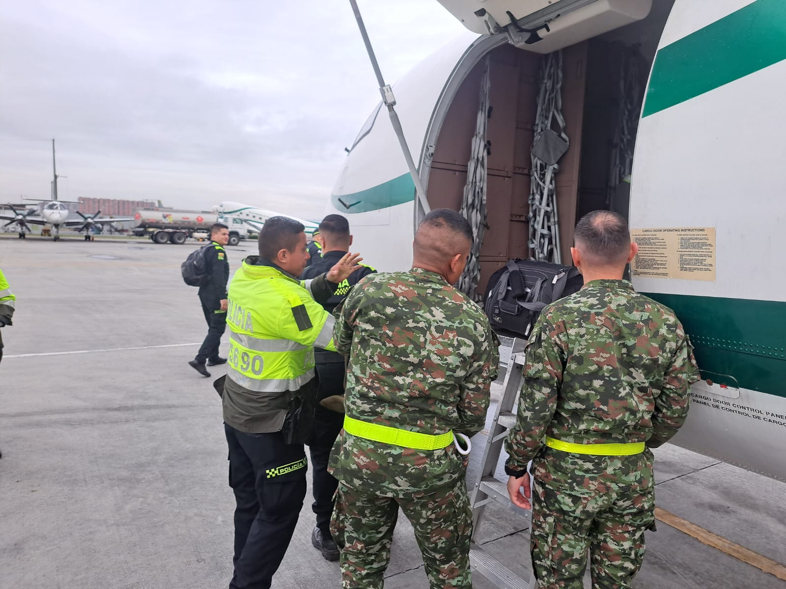  Obligación No. 2. Participa en el proceso doctrinal con la revisión de cada borrador elaborado por el Centro de Liderazgo para la difusión de nuevos conocimientos.  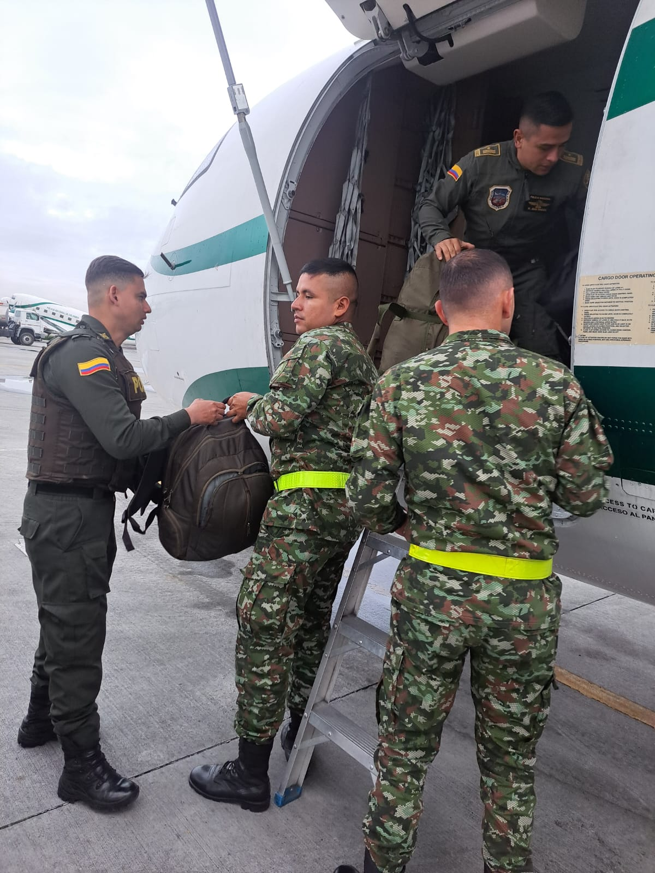  Obligación No. 3. Verificar, acompañar y asesorar los procesos de instrucción, entrenamiento y reentrenamiento, de la EMSUB – CENAE y CEMIL.  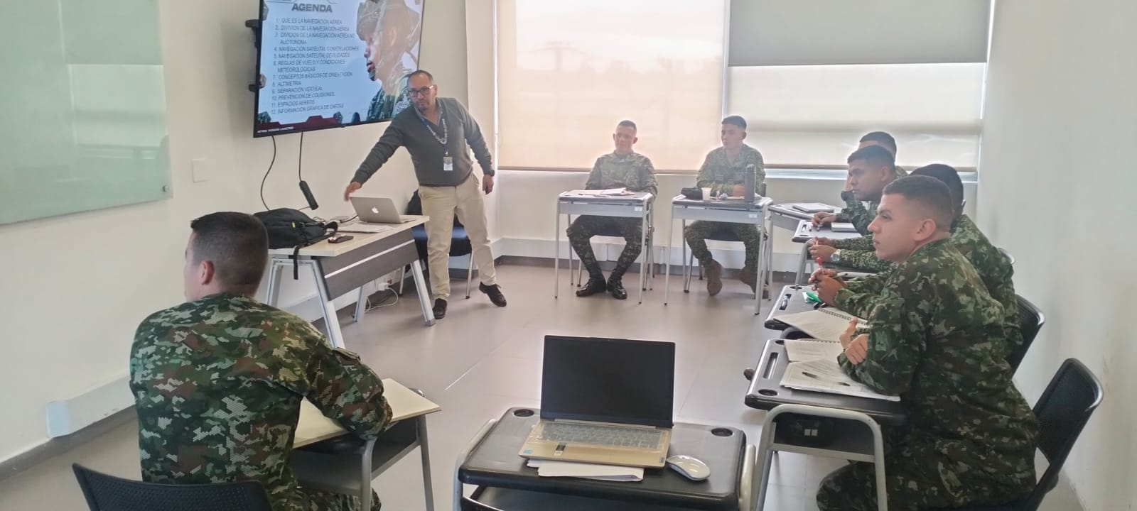  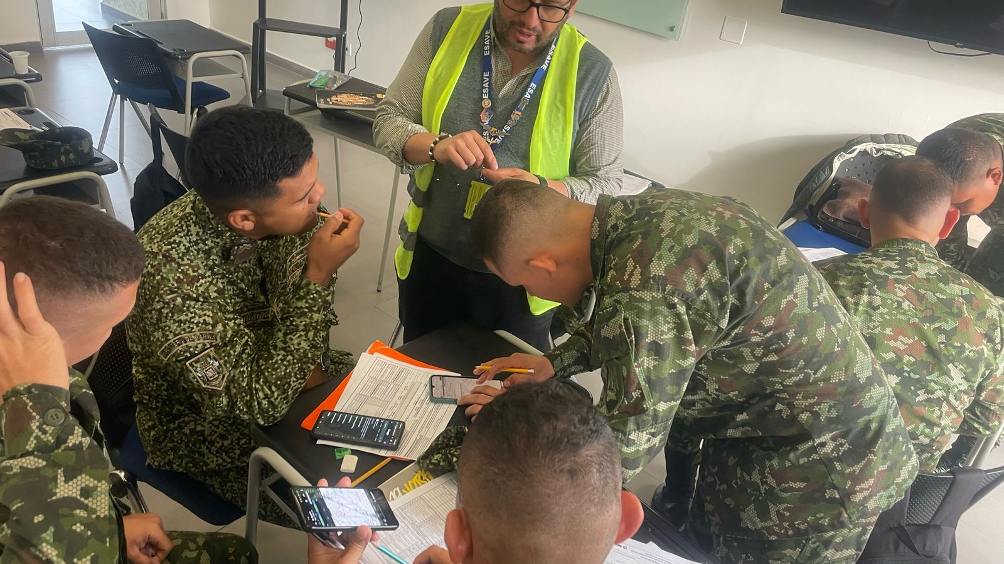  Obligación No. 4. Realiza como mínimo una capacitación bimensual en lo que respecta a los manuales de liderazgo y publicaciones militares.  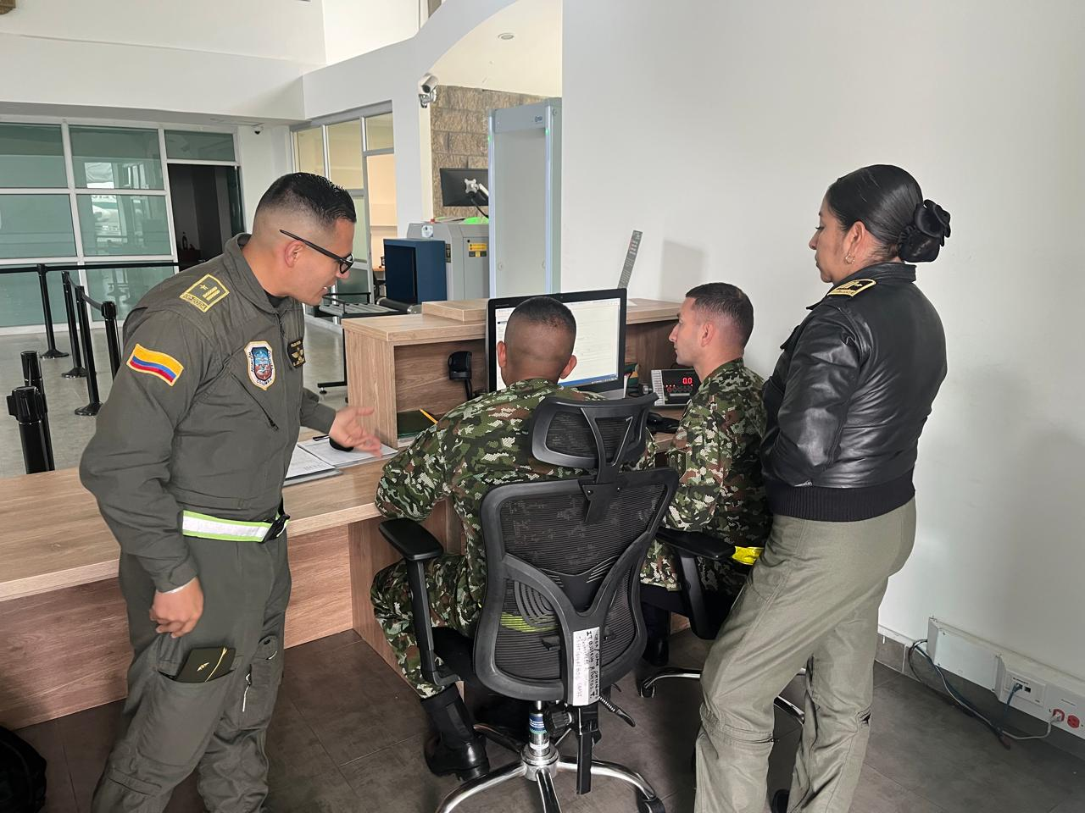  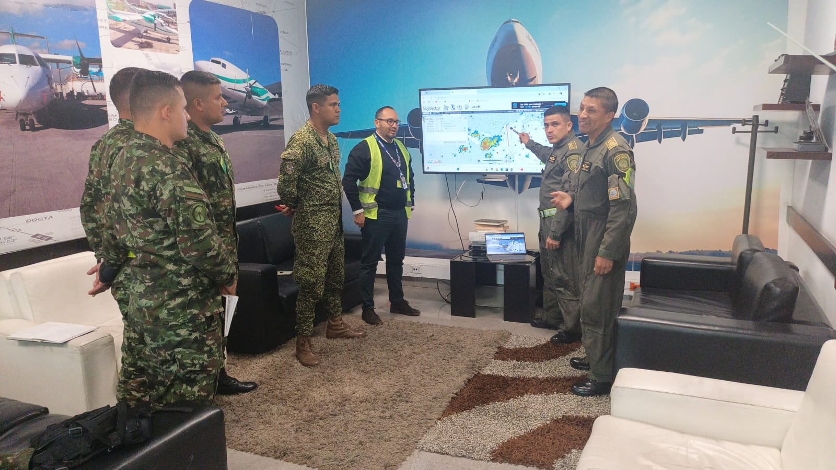    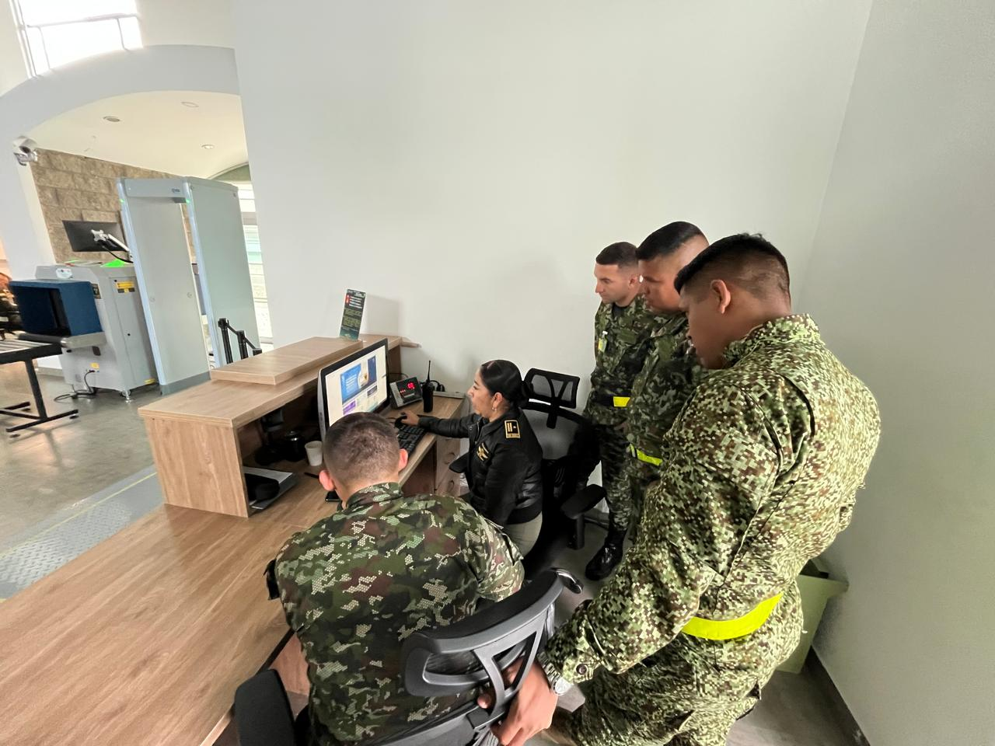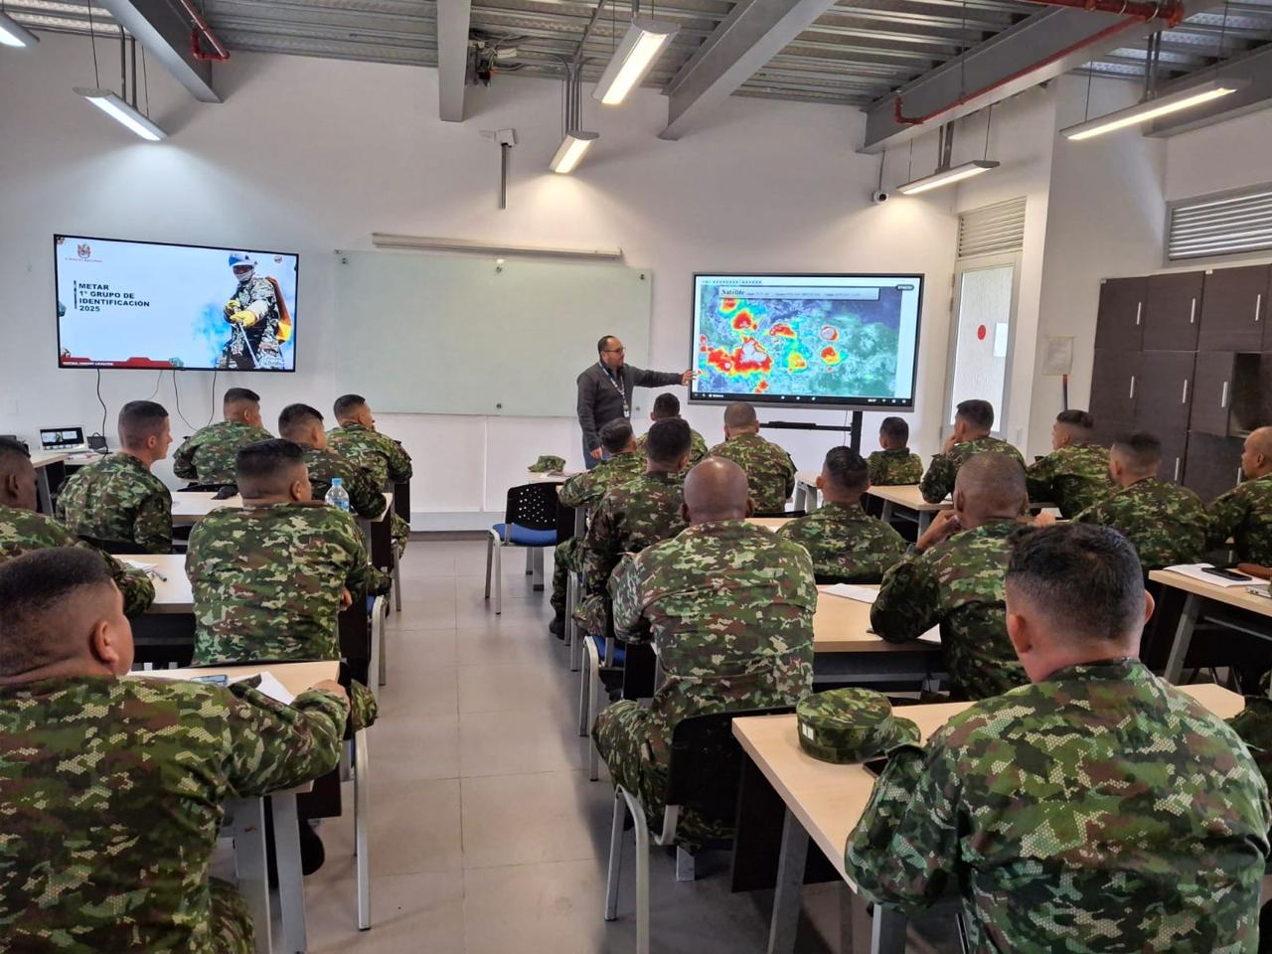
- VALOR DEL CONTRATO | Valor total $ 26.532.000,00  Valor autorizado a pagar $3.312.000,00
- CUMPLIMIENTO PAGO SEGURIDAD SOCIAL | Decreto 1273 de 2018, se reglamenta el pago de la cotización, mes vencido de los trabajadores independientes (Salud-pensión y ARL)  PAGO PLANILLA DEL MES DE JUNIO Nº 9487396934
  Obligación | Entidad | Ver. Pago
  PENSIÓN | COLPENSIONES | $227.800
  SALUD | FOSYGA | $178.000
  ARL | SURA | $7.500
- DOCUMENTOS QUE HACEN PARTE DEL INFORME | - Cuenta de cobro.  - Factura electrónica solo en los casos que aplique.  - Informe de gestión.  - Informe de supervisión.  - Formato consolidado PENSIÓN, SALUD, ARL.  - Copia discriminada de los soportes de pago de los aportes mensuales obligatorios al sistema general de seguridad social en salud y pensión, sobre un ingreso base de cotización del 40% del valor mensual del contrato, con aporte del 16% en pensiones y el 12,5% en salud.  Nota: Lo anterior, conforme lo establece la normatividad legal vigente, la reglamentación de la materia y de acuerdo con la afiliación efectuada a la A.R.L.  - Formato de personal declarante y no declarante de renta. (solo lo deben anexar en el primer paquete de pago).  - Formato informando los contratos que posee con entidades estatales en la vigencia actual. (Se debe anexar mensualmente).
- CONSTANCIAS | En el presente informe se deja constancia que el/la contratista cumplió con las 92 horas catedra , obligaciones contractuales y legales reguladas para este tipo de contrato y como consecuencia se recibe a satisfacción de forma PARCIAL X TOTAL  Así mismo, se deja constancia que durante la ejecución del contrato no se han configurado los presupuestos legales que regulan el contrato laboral.
- RECOMENDACIONES | Se puede continuar con los trámites de pago ya que el contratista cumplió con sus obligaciones contractuales.
- CONCLUSIONES | De acuerdo a la CLÁUSULA TERCERA. - FORMA Y CONDICIONES DE PAGO DEL CONTRATO se pagará para el mes de JUNIO , TRES MILLONES TRECIENTOS DOCEMIL DE PESOS M/CTE $3.312.000 , se puede continuar con los trámites administrativos a que haya lugar una vez se cuente con la disponibilidad de PAC.

Para constancia se firma en, Bogotá D.C., en el mes de JUNIO de 2025.

CAPITAN CAMILIA MOLINA GALINDO
Oficial SUPERVISORA
Supervisora contrato No. 294 -CENACEDUCACIÓN-2025

